FACULDADE DE INFORMÁTICA E ADMINISTRAÇÃO PAULISTA

Pietro Paranhos Wilhelm, RM:561378, 1TDSPH
Arthur Silvera, RM 562310, 1TDSPH
Leonardo Rodrigues, RM 552417, 1TDSPH

Solução de Acessibilidade Digital para Idosos no HC

São Paulo
2025

FACULDADE DE INFORMÁTICA E ADMINISTRAÇÃO PAULISTA

Pietro Paranhos Wilhelm, RM:561378, 1TDSPH
Arthur Silvera, RM 562310, 1TDSPH
Leonardo Rodrigues, RM 552417, 1TDSPH

Solução de Acessibilidade Digital para Idosos no HC

Sprint [n] apresentado à Faculdade de Informática e Administração Paulista como requisito de nota para a avaliação da disciplina Domain Driven Design using
Java sob a orientação do Professor Gilberto
Alexandre das Neves

São Paulo
2025

SUMÁRIO

- DESCRIÇAO DO PROJETO ......................................................................... 4
  - Objetivo da Solução ............................................................................... 4
  - Justificativa da Escolha do Tema ............................................................. 4
  - Tecnologias Utilizadas ........................................................................... 4
- DOCUMENTAÇÃO POR DISCIPLINA......................................................... 4
  - Descrição das funcionalidades............................................................................5
  - UML..................................................................................................................6
  - Protótipo de Telas..............................................................................................7
  - API WhatsApp...................................................................................................8
  - Procedimentos de como usar aplicação..............................................................9
  - Link do Repositório.............................................................................................

1 DESCRIÇAO DO PROJETO

1.1 Objetivo da Solução
A solução tem como objetivo reduzir o absenteísmo de pacientes idosos em consultas médicas online, oferecendo um sistema simples, acessível e funcional que auxilia o idoso
(ou seu cuidador) a: Agendar, gerenciar suas consultas, receber lembretes automáticos, visualizar resultados médicos e contar com suporte rápido e intuitivo.
O sistema foi pensado para superar as dificuldades mais comuns enfrentadas por idosos ao usar plataformas digitais, como:
- Esquecimento de senha
- Complexidade no login
- Falta de lembretes de consulta
- Interfaces confusas ou pouco acessíveis
A proposta busca promover autonomia digital e facilidade de acesso à saúde, com foco especial na usabilidade para o público idoso.

1.2 Justificativa da Escolha do Tema
O absenteísmo — ou seja, a não comparecimento de pacientes a consultas agendadas — é um problema recorrente no sistema de saúde, especialmente entre o público idoso. Em plataformas digitais como a do Hospital das Clínicas, o índice de absenteísmo chega a 20%, o que impacta diretamente a eficiência dos atendimentos médicos, fila de espera de outros pacientes, desperdício de recursos públicos.
Mas porque fazer esse projeto?
Por sua relevância social, impacto direto no SUS e por estar alinhado com os princípios da saúde digital e acessibilidade, trazendo um benefício real tanto para pacientes quanto para o sistema de saúde como um todo.

1.3 Tecnologias Utilizadas

• Java

• Programação Orientada a Objetos (POO)

• Tratamento de erros com try-catch

• Validação de dados via métodos
- Swing (JOptionPane) – Interface gráfica básica
- Date/Time API (LocalDate, LocalTime) – para datas e horários
- Modelagem de entidades (Paciente, Consulta, Agenda, etc.)
- CRUD
- ORACLE
- Quarkus
2 Domain Driven Design using Java

2.1 Descrição das funcionalidades
Cadastro do Paciente
- O sistema solicita nome, CPF, data de nascimento, telefone e e-mail.
- Validação de CPF (11 dígitos numéricos).
- Validação da data de nascimento (formato DD/MM/AAAA).
- Dados armazenados no banco através do _{PacienteDAO}.

Autenticação com Verificação • Login via CPF + data de nascimento.
- Após validar os dados, o sistema gera e “envia” um código de verificação de 6 dígitos
(exibido em tela via _{SistemaLogin}).
- O paciente precisa digitar corretamente o código para continuar. • Caso contrário, o login é rejeitado.

Agendamento de Consulta
- O paciente informa tipo da consulta (online/presencial), data e horário. • Datas anteriores ao dia atual são rejeitadas.
- A consulta é salva no banco via _{ConsultaDAO}.
- O sistema gera automaticamente uma notificação para o paciente.
- É simulada também uma mensagem de lembrete enviada ao cuidador do paciente (caso exista).

Reagendamento de Consulta
- O paciente informa o ID da consulta a ser alterada.
- Nova data e horário devem ser iguais ou posteriores à data atual. • A consulta é atualizada no banco via _{ConsultaDAO}.

Cancelamento de Consulta
- O paciente informa o ID da consulta que deseja cancelar.
- A consulta correspondente é removida do banco via _{ConsultaDAO}.

Visualização de Consulta
- O paciente informa o ID da consulta.
- O sistema retorna os dados completos da consulta selecionada via _{ConsultaDAO}.

Resultado de Exame
- O paciente informa o ID do exame.
- O sistema exibe o resultado armazenado via _{ResultadoExameDAO}.
- É uma simulação, os resultados são pré-preenchidos para fins de teste.

FAQ
- O sistema exibe uma lista de perguntas e respostas frequentes cadastradas no banco via
FaqDAO.
- O paciente apenas visualiza as informações (sem interação).

Suporte
- O paciente pode escolher o tipo de atendimento: Telefone ou Chat.
- O suporte é simulado via _{Suporte}:
o Exibe mensagem de início de atendimento. o O usuário decide se deseja finalizar o atendimento. o Exibe mensagem de encerramento.

2.2 UML

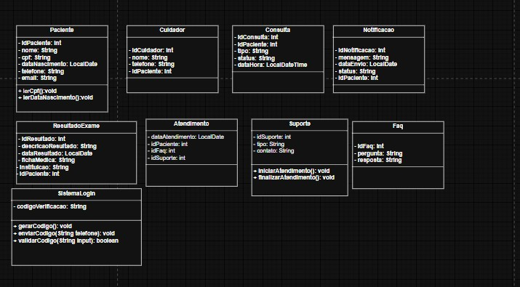

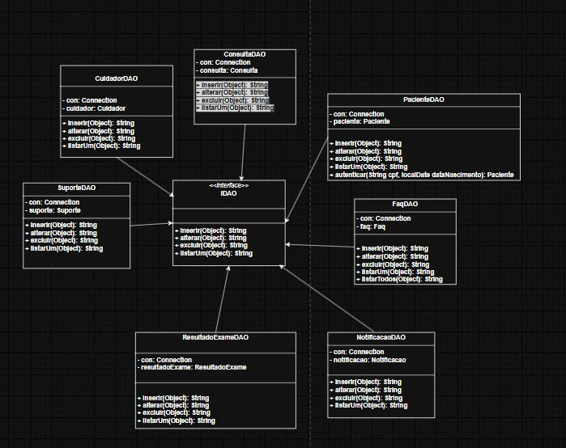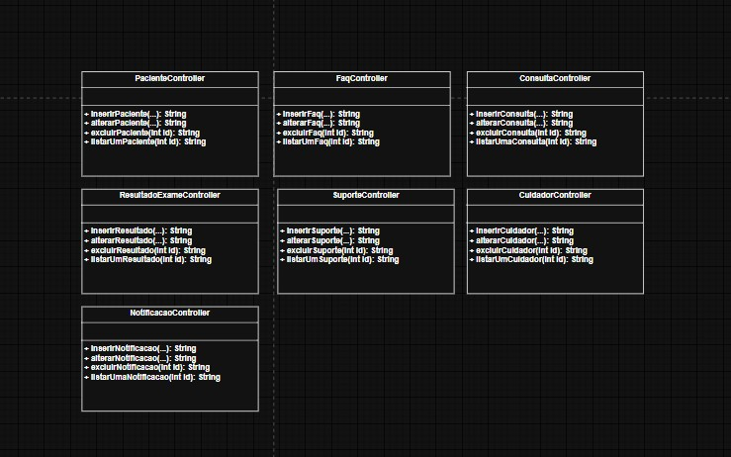

2.3 Protótipo das telas 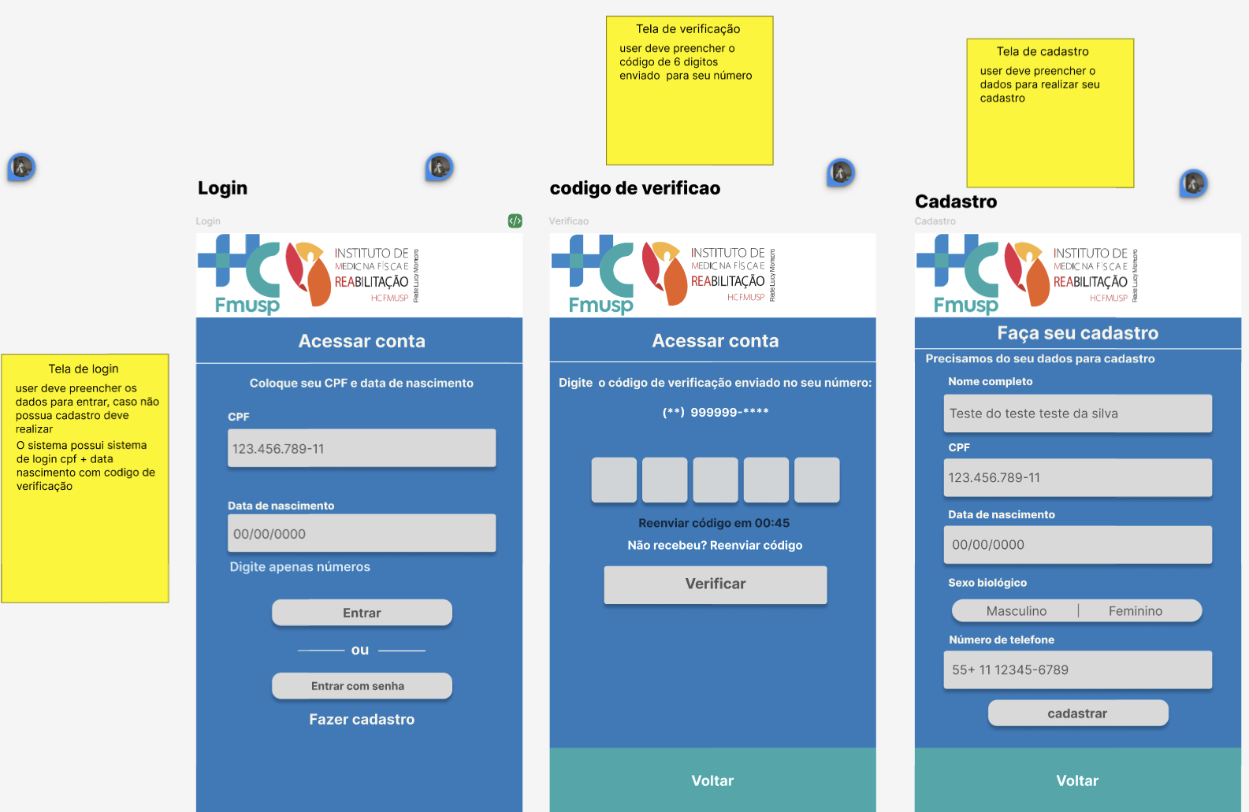
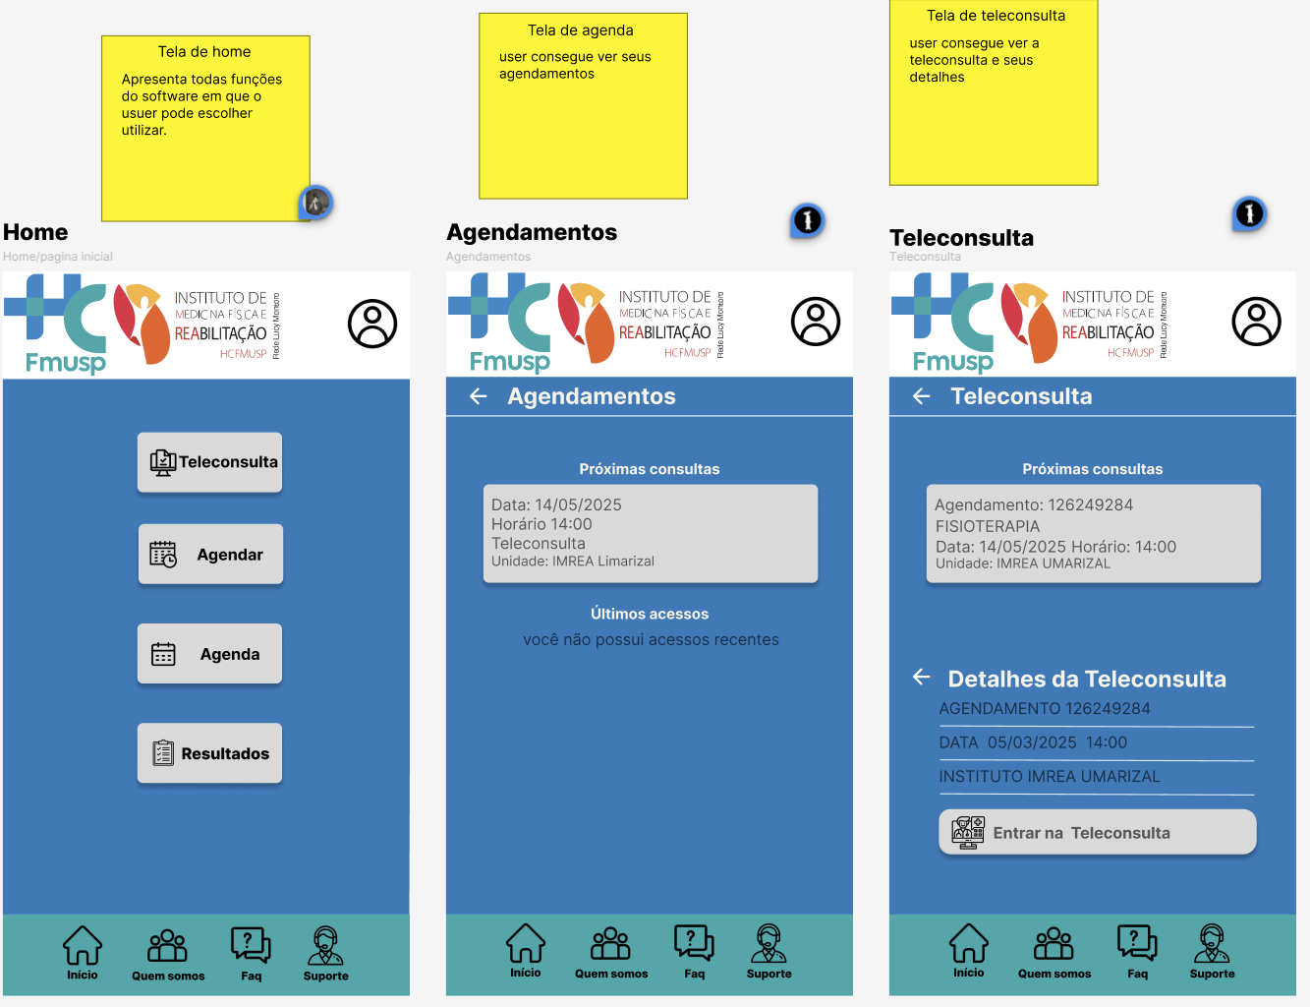
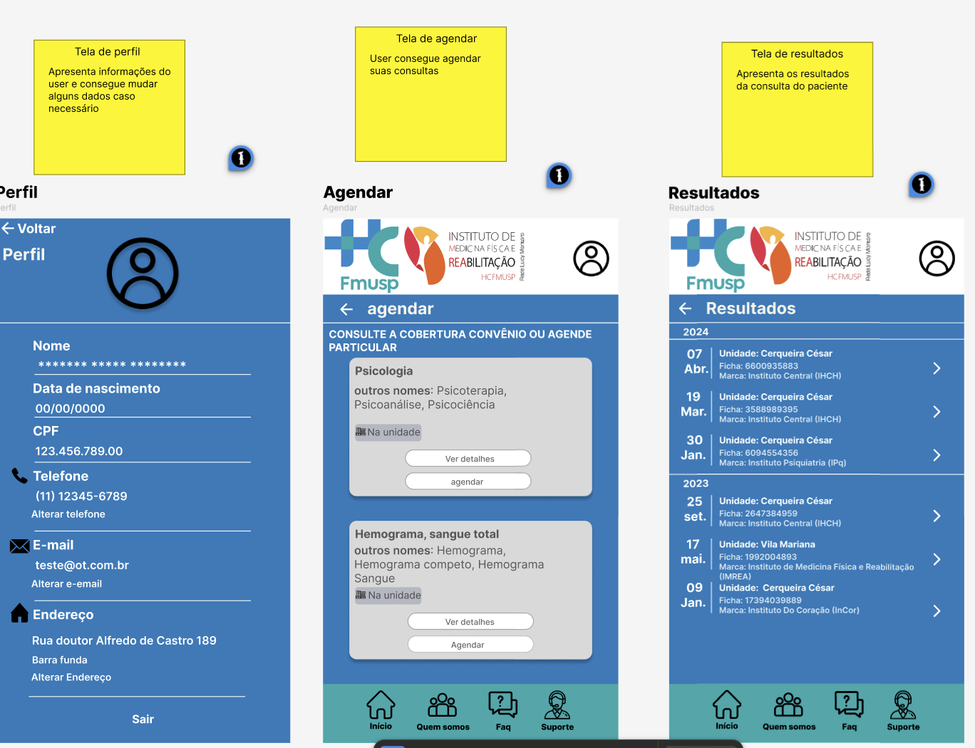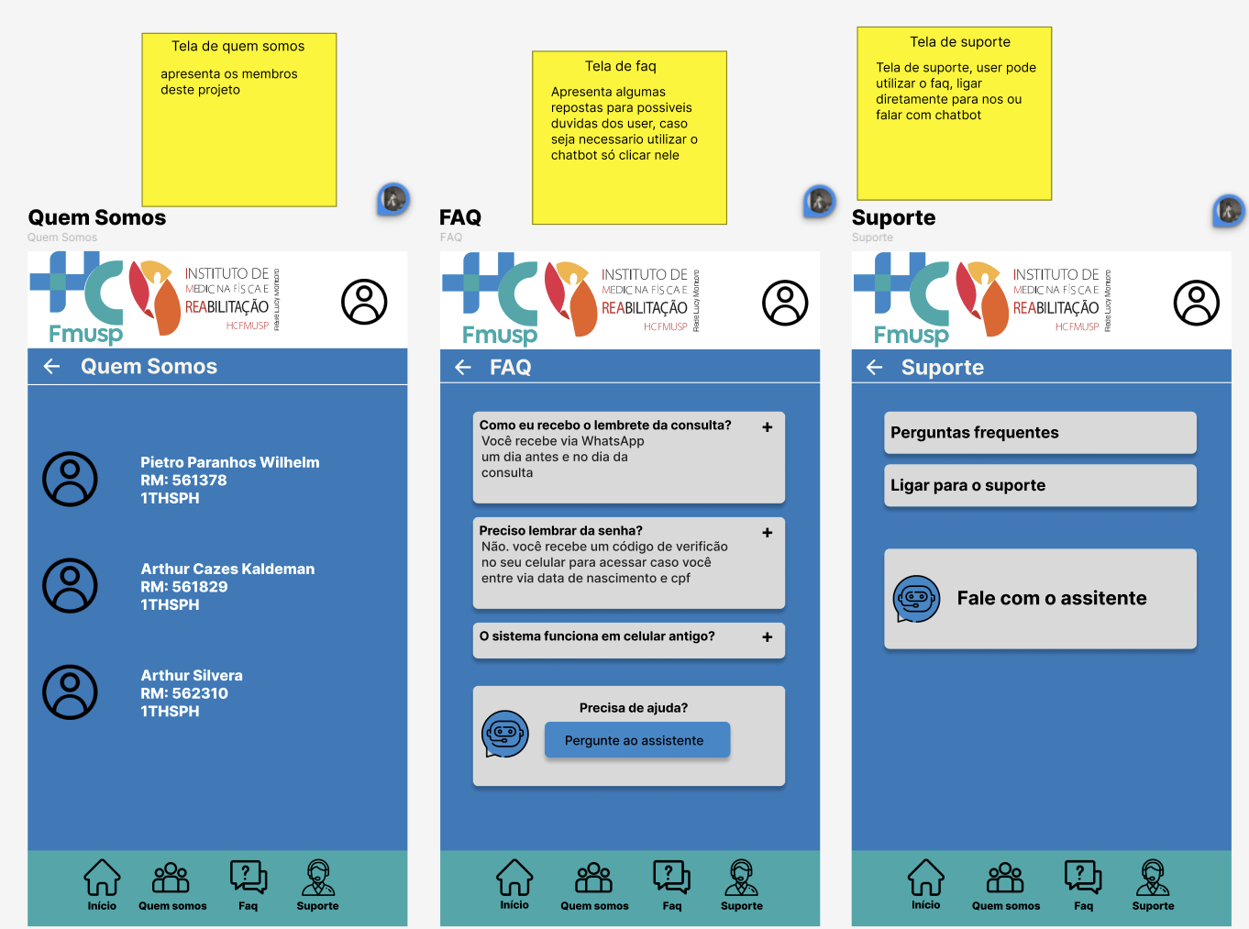

2.4 API do WhatsApp

## 📱 API WhatsApp - Integração Z.API + N8N

### 📋 **Sobre a Integração**
Conforme alinhado com os orientadores do projeto, a solução de notificações via WhatsApp utiliza:

- **🔗 Z.API**: API robusta para integração com WhatsApp
- **⚙️ N8N**: Plataforma de automação para orquestração de workflows - seu uso não é obrigatório contudo acredito que seja essencial nos processos iniciais para testar o funcionamento da API
- **🎯 Objetivo**: Envio automatizado de notificações sobre consultas e lembretes

### 💰 **Modelo de Licenciamento**
- **💳 Z.API**: Serviço pago com **trial gratuito de 48 horas**
- **⚡ N8N**: Plataforma com **trial de 14 dias** para automações
- **📝 Documentação**: Conforme acordado, será fornecida documentação completa incluindo:
- Manual de configuração e uso
- Prints de tela do funcionamento
- Vídeo demonstrativo da integração
- Evidências de funcionamento durante o período de trial

### ✅ **Justificativa da Escolha**
- **🧪 Ambiente de Testes**: Ideal para validação inicial da funcionalidade
- **📊 Prova de Conceito**: Demonstra viabilidade técnica da solução
- **🔄 Escalabilidade**: Base sólida para implementação futura em produção
- **📈 ROI**: Permite validar o retorno antes do investimento total

### 🚀 **Guia de Configuração**

#### **1. Pré-requisitos**

# Contas necessárias
✅ Conta Z.API (trial 48h)
✅ Conta N8N (trial 14 dias)
✅ Número WhatsApp Business
```

#### **2. Configuração Z.API**
1. **Criar conta** em [Z.API](https://z-api.io)
2. **Verificar instância** na dashboard
3. **Conectar WhatsApp** ao número de celular
4. **Copiar credenciais** de autenticação

#### **3. Configuração N8N**
1. **Criar workflow** no N8N
2. **Adicionar trigger** (hook-click - when clicking Execute workflow/Http Request)
3. **Conectar HTTP Request** com Z.API
4. **Configurar payload** da mensagem

#### **4. Estrutura da Requisição**
phone - campo do número de onde a mensagem vem
message - campo da mensagem que será enviada

curl --request POST \
--url https://api.z-api.io/instances/SUA_INSTANCIA/token/SEU_TOKEN/send-text \
--header 'client-token: {{security-token}}' \
--header 'content-type: application/json' \
--data '{
"phone": "5511999998888",
"message": " HealthAssistant: Sua consulta está agendada para amanhã às 14h!"
}'
- a mensagem a cima é apenas um exemplo do formato
### 📚 **Recursos de Apoio**
- **📖 Documentação**: [Z.API Message API](https://developer.z-api.io/message/send-message-text)
- **🎥 Tutorial Vídeo**: [YouTube - Integração Z.API + N8N](https://www.youtube.com/watch?v=XNXEKo8H2h8)
- **🔧 Instância de Teste**: `https://api.z-api.io/instances/[INSTANCE_ID]/token/[TOKEN]/send-text`

2.5 Procedimentos de como usar aplicação

Acesso Inicial
- Acesse a aplicação pelo IntelliJ e digite no terminal ./mvn quarkus:dev
- Acesse a aplicação web
- Digite os endpoints desejados
Como:
### **EndsPoints**
- /pacientes
- /cuidadores
- /consultas
- /resultadoExame/{id}
- /atendimento/{id}
- /faq
- /notificacao/{id}
- /login
- /suporte

2.6 Link da aplicação java publicada e repositório
- Link do Repositório Java: https://github.com/PietroWilhelm/hc-assistant.git
## API Java
- Link da aplicação publicada na render:https://hc-assistant.onrender.com

2.7 Modelagem do Banco
